Entdeckungen 1: Kolumbus
Kapitel 1: Meinungen

20 Min | Allein und mit PartnerIn | Tatsachen verstehen | Arbeitsblatt, Lösung
«1492 entdeckte Kolumbus Amerika»

Eine Jahrzahl und ein Ereignis – das stimmt sicher. Sicher? Hier hast du eine Reihe von Behauptungen zu den Entdeckungen: Treffen sie zu oder nicht? Notiere in der freien Kolonne ein oder f. Tausche dich dann wenn möglich mit jemandem aus und notiere in die zweite Kolonne das Zeichen, das sich aus eurer Diskussion ergibt. Die dritte Kolonne ist für Notizen bestimmt, wenn du das Lösungs- und Erläuterungsblatt studiert hast.

 | 1 | 2 | Notizen
- Kolumbus entdeckte Amerika.
- Kolumbus ist der erste Entdecker des Kontinents.
- Kolumbus ist der erste europäische Entdecker Amerikas.
- Kolumbus begründete die ersten dauerhaften Siedlungen von Europäern und Europäerinnen in Amerika.
- Kolumbus konnte Amerika entdecken, weil er im Gegensatz zu seiner Mitwelt an die Kugelgestalt der Erde glaubte.
- Kolumbus ist der erste, der einen Kurs westwärts einschlug.
- Kolumbus’ Fahrten waren damals die längsten auf dem offenen Meer.
- Der Kompass war ein wesentliches Element für die Entdeckungsreisen.
- Auf dem amerikanischen Kontinent lebten damals Menschen in primitiven Kulturen.
- Mit der Entdeckung und Erschliessung Amerikas kamen die Europäerinnen und Europäer auf den Geschmack der Sklaverei
- Vor der Entdeckung durch die Europäer waren die Einwohnerinnen und Einwohner in Amerika gesund.

Lösungen und Erläuterungen

 | Erläuterungen
- Kolumbus entdeckte Amerika. | f | Kolumbus entdeckte Amerika eigentlich nicht, weil er nicht realisierte, dass der einen neuen Kontinent entdeckt hatte.
- Kolumbus ist der erste Entdecker des Kontinents. | f | Sicher nicht; wer es war, können wir nicht sagen; über die wegen der Eiszeit und dem damit gebundenen Wasser damals trockene Beringstrasse entdeckten bereits die Homines sapientes vor rund 30'000 Jahren den Kontinent.
- Kolumbus ist der erste europäische Entdecker Amerikas. | f | Um das Jahr 1000 n. Chr. unternahm der Wikinger Leif Erikson von Island aus eine Fahrt und entdeckte vermutlich Neufundland. Die von ihm und weiteren Entdeckern gegründeten Siedlungen konnten sich aber nicht halten.
- Kolumbus begründete die ersten Siedlungen von Europäerinnen und Europäer[...] | f | Auch diesen Ruhm wird man Kolumbus wohl nicht zugestehen können: An verschiedenen Stellen in Nordamerika fand man 10'000-jährige Skelette von Menschen mit europäischem Aussehen, die vermutlich über die damalige Eisbrücke zwischen Norwegen, Grönland und Nordamerika eingewandert waren. Am berühmtesten ist der 1996 gefundene ‹Kennewick Man›.
- Kolumbus konnte Amerika entdecken, weil er [...] an die Kugelgestalt der Erde glaubte. | f | Die Kugelgestalt der Erde war allgemein bekannt; man fürchtete aber die lange Reise hinaus aufs offene Meer, weil man die Grösse der Erde einigermassen richtig einschätzte; niemand wollte eine Reise von einem Jahr Dauer riskieren. Kolumbus dagegen glaubte, die Erde sei gar nicht so gross, und wagte deshalb die Reise.
- Kolumbus ist der erste, der einen Kurs westwärts einschlug. | f | Nein, denn bereits 1487 unternahmen die beiden Portugiesen Fernão Dulmo und João Estreito eine Fahrt in den Westen, blieben allerdings verschollen.
- Kolumbus’ Fahrten waren damals die längsten auf dem offenen Meer. | f | Nein, fünf Jahre nach Kolumbus erster Fahrt wagte Vasco da Gama bei der Umrundung Afrikas eine sehr viel weitere Fahrt auf dem offenen Südatlantik als Kolumbus.
- Der Kompass war ein wesentliches Element [...] |  | Ja, denn vorher konnte man sich praktisch nur am Polarstern orientieren und war nur bezüglich der Breite, nicht aber bezüglich der Länge sicher. Mit dem Kompass konnte man Fahrten in beliebiger Richtung unternehmen.
- [...] lebten damals Menschen in primitiven Kulturen. | f | Nein, es gab auf dem amerikanischen Kontinent mehrere sesshafte Kulturen mit einer Entwicklung ähnlich der europäischen: die Azteken-, die Maya- und die Inka-Kultur.
- [...] Geschmack der Sklaverei | f | Sklavenhaltung gab es bereits im Mittelmeerraum während des Mittelalters.
- [...] waren die Einwohner gesund. | f | Funde von mumifizierten Toten belegen, dass es schon seit 1000 Jahren vor 1492 um die Gesundheit der Ureinwohnerinnen und Ureinwohner (wie aller Menschen damals) schlecht bestellt war: Sie litten an Knochenproblemen, Blutarmut, Wachstumsstörungen.

Ergänzende Angaben für LehrerInnen

Zur Erläuterung zu Frage 11 siehe Oth René: Bevor Kolumbus kam. Stuttgart 2006. 36

Zur Illustration der Frage 4, die Rekonstruktion des ‹Kennewick Man›:
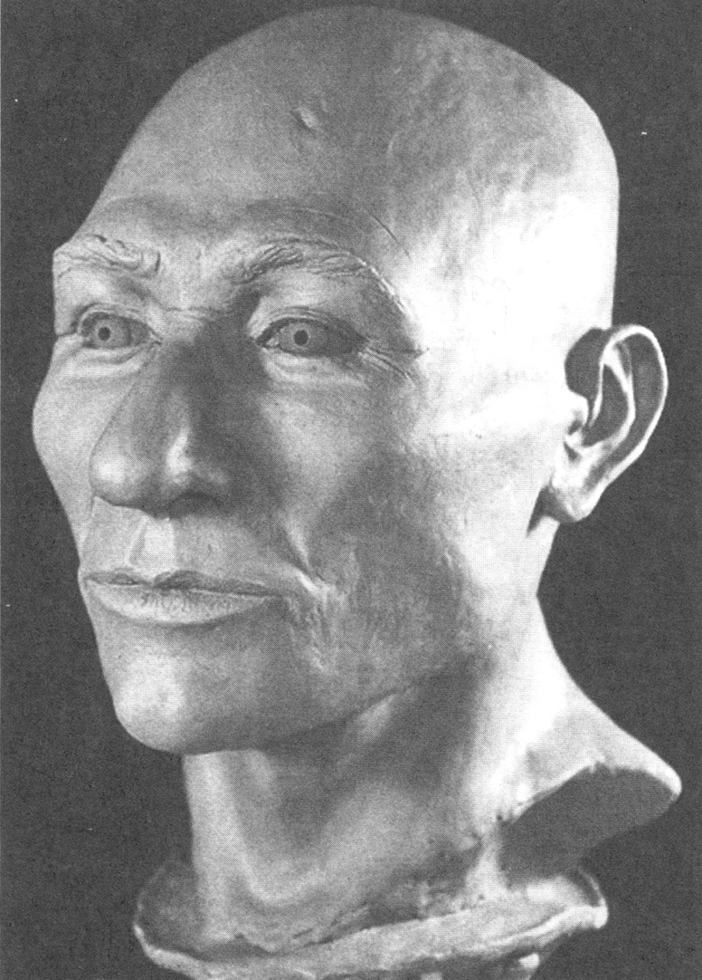
aus: Oth René: Bevor Kolumbus kam. Stuttgart 2006. 40

In der Plenumsbesprechung kann man sich trotzdem der Frage widmen: Was macht Kolumbus zu einem herausragenden Entdecker?

- Kontinuität und Nachhaltigkeit seiner Entdeckungen (etwa im Gegensatz zu Cabot)
- Dokumentation seiner Entdeckungen und Überlieferung der Dokumentation (etwa im Gegensatz zu vielen anderen Entdeckungsfahrten)
- Durchgesetzter Besitzanspruch aufgrund eines mächtigen Mutterlandes (etwa im Gegensatz zu den Wikingern).

Ein zusätzlicher Text, der dieses Arbeitsblatt inspiriert hat:

«Im Jahre 1492 entdeckte Christoph Kolumbus Amerika» – so steht es in den Lehrbüchern, und das historische Faktum, das solcherart überliefert wird, gehört wie kaum ein anderes zum gesicherten Grundwissen aller, die eine Schule besucht haben. Doch mit dem, was wir als gesichertes Grundwissen bezeichnen, hat es oft eine eigenartige Bewandtnis, besonders dann, wenn es um geschichtliche Pionierverdienste geht. Einmal vorausgesetzt, dass wir unter dem Begriff «Entdecken» die erstmalige Wahrnehmung einer bisher unbekannten Weltgegend verstehen – war dann Kolumbus tatsächlich der erste? Oder müssten wir nicht diese Leistung den Wikingern zusprechen, von denen man weiss, dass sie ums Jahr 1000 n. Chr. Neufundland und wohl auch Labrador erreicht haben? Ja, müssten wir nicht redlicherweise die Indianer als die Entdecker Amerikas bezeichnen, die, freilich ohne davon eine schriftliche Kunde zu hinterlassen, vor über zehntausend Jahren von Asien her über eine damals existierende Landbrücke nach Alaska vorstiessen?
Doch nehmen wir einmal an, Kolumbus sei rechtens als Entdecker Amerikas zu betrachten. Dann lässt sich noch immer die Frage stellen, ob er sich selbst in dieser Rolle sah. Die Bezeichnung «Amerika» ist erstmals im Jahre 1507 vom deutschen Kosmographen Martin Waldseemüller auf eine Karte des neuen Kontinents eingetragen worden – darf nun Kolumbus als Entdecker einer Weltgegend gelten, die ihren Namen zum Zeitpunkt seiner vier Fahrten noch gar nicht erhalten hatte und von der er bis zu seinem Tode glaubte, es handle sich um Asien? Wäre es nicht richtiger – damit Waldseemüllers Überlegung folgend –, das Verdienst der Entdeckung Amerikas eben jenem Amerigo Vespucci zuzuerkennen, der sich auf mehreren Fahrten entlang der südamerikanischen Nord- und Ostküste sicherlich auf zutreffendere Weise Rechenschaft über den Charakter seiner Entdeckungen gab?

Bitterli Urs: Die Entdeckung Amerikas. Von Kolumbus bis Alexander von Humboldt. München, 4. Auflage 1999. 11

Kolumbus bezeichnete die Entdeckungen als «Las Indias», also im Plural. Er wollte damit andeuten, dass er Indien als Inselsystem verstand.

